Методические рекомендации для родителей.
Развитие речи, тема: «Лексическое упражнение» 19.05.2020
Цель. Проверить, насколько богат словарный запас детей.
Ход занятия:
Родитель говорит ребенку о том, что сегодня они будут выяснять, насколько успешно он овладевает родным языком и насколько богат его словарь.
– Какие слова отвечают на вопросы кто? что? (Родитель выслушивает ответ ребенка и вслух считает слова. Это стимулирует работу ребенка, подбадривает его.)
– Назови слова, отвечающие на вопросы: какой? (какая? Какое
– Перечисли, что человек может делать. (Считает слова.)
– Укажи местоположение предметов.
– Представь что тебе нужно купить красивое постельное белье. Какого цвета будет твоя новая наволочка? Простыня?
– Интересно, что может быть розовым?
За отличную работу родитель награждает ребенка – читает стихотворения, посвященные весне (С. Есенин «Черемуха», А. Фет «Что за вечер!», А. Плещеев «Весна» – по выбору ).

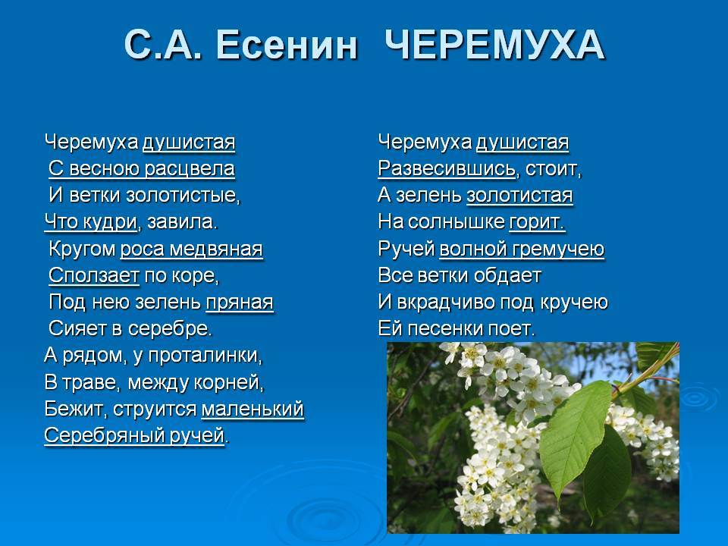
А. Фет «Что за вечер!»

А. Плещеев «Весна»

